

Akashi Kaikyo National Government Park – Awaji Island

Ｎｅｗｓ Ｒｅｌｅａｓｅ

2016年12月12日

秋の公園写真コンテスト

**今週末**

**12/17**

表彰式を開催します！

**（土）**

最優秀　国土交通省近畿地方整備局長賞

最優秀　兵庫県知事賞

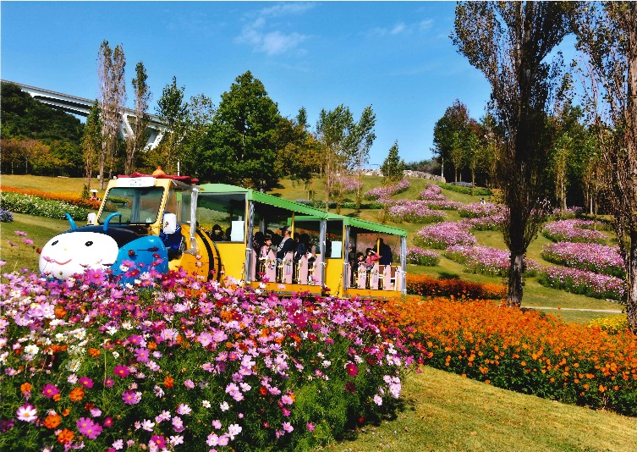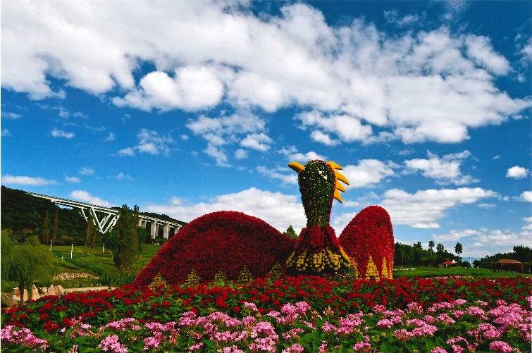

「秋風に乗って」　広田　良治　さん　(宝塚市)

「秋空を見つめる」　和泉　徳郎　さん　(西宮市)

優秀　淡路市長賞

優秀　国営明石海峡公園事務所長賞

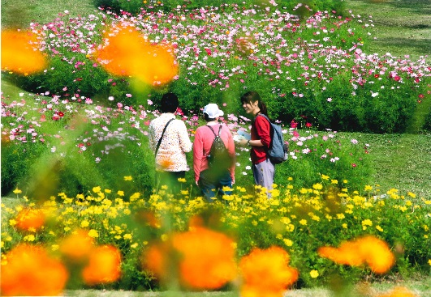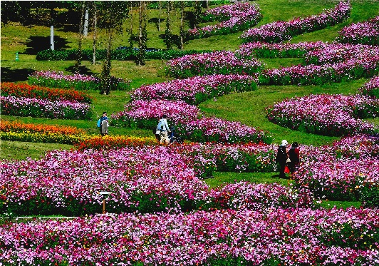

「コスモスの波間を

行く」

原　俊彦 さん

(神戸市)

「和むひととき」

西橋　弘　さん

(神戸市)

淡路島国営明石海峡公園では、今秋に実施した「秋の公園写真コンテスト2016」の入賞者の表彰式を、12/17（土）14時から開催します。今回は、神戸市や姫路市、西宮市など県内各地や三重県、京都府、茨城県など県外からも、年齢は10代から70代まで幅広く、計40名、115点のご応募いただきました。115作品のなかから、11/28の審査会（審査委員:伊藤和馬氏　他5名）で16作品（最優秀2点・優秀2点・奨励2点・佳作10点）が入賞作品として選ばれました。

淡路島国営明石海峡公園で今週末に開催する秋の公園写真コンテストの表彰式を、ぜひご紹介くださいますようお願いいたします。

★入賞作品は、12/15から開催している『あわジオフェスティバル』の会場で展示しています。また、現在、ホームページに掲載中です。

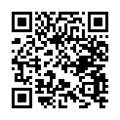

　　　　　　　　　　　　　　　　　　　　　　　　　　　　　　お問合せ先

　　　　　　　　　　　　　　　　　　　　明石海峡公園管理センター　佐藤・山本

TEL：0799-72-2000　　FAX：0799-72-2100  
ホームページ：<http://www.awaji-kaikyopark.jp>/　最新情報は“明石海峡公園”で検索。

この資料や画像はメールでお送りできますのでお問い合わせください。